**Кирпичникова Дарья, 4Г класс, МОАУ «СОШ № 57» г.Оренбурга**

**Прадеды –герои Победы.**

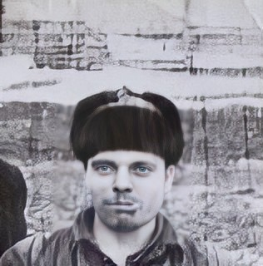Слово «Победа» ассоциируется у меня с миром, свободой, радостью. Благодаря советским солдатам, которые, не щадя своей жизни, шли навстречу смерти, мы живем под мирным небом, улыбаемся и радуемся каждому дню.

Таким солдатом был и мой прадедушка - **Петров Александр Архипович (1923-25.09.1963 гг.)**. Он служил в звании красноармейца 245 стрелкового Краснознаменного полка 123 стрелковой Лужской Ордена Ленина дивизии.

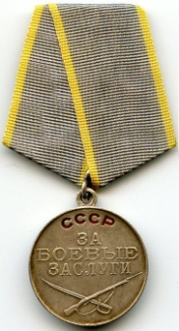Прадедушка принимал участие в Воронежско-Касторненской операции. Во время этой операции было разгромлено 11 вражеских дивизий. Войска Брянского и Воронежского фронтов освободили большую часть Воронежской и Курской областей, города Воронеж, Касторное, Старый Оскол, Тим.

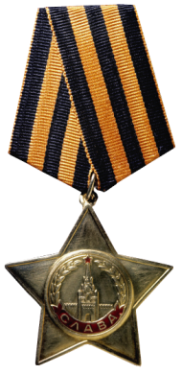Подвиг моего прадедушки заключался в том, что он в боях с 26 по 30 января 1943 года при наступлении на высоту 224.4 за населенные пункты городов Слободко, Волово и Касторное первым ворвался в ходы сообщения немецкой обороны и уничтожил гранатами 9 немцев. За этот подвиг он был награжден медалью **''За боевые заслуги».**

Прадедушка участвовал и в боях на Ленинградском фронте. Во время наступательных боев по расширению плацдарма юго-западнее города Нарвы проявил исключительную храбрость и мужество. 5 марта 1944 года, находясь в боевых порядках наступающих стрелковых подразделений, лично сам из винтовки уничтожил 5 фрицев. В этот же день из противотанкового ружья им подавлена огневая точка – станковый пулемет противника. За этот подвиг он был награжден **Орденом Славы III степени**.

Прадедушка дошел до самого Берлина и был награжден **Медалью «За победу над Германией в Великой Отечественной войне 1941–1945 гг.».**

Несмотря на трудности ведения боя, презирая смерть, мой прадедушка беспощадно дрался с немецкими захватчиками, проявляя храбрость и мужество в бою.

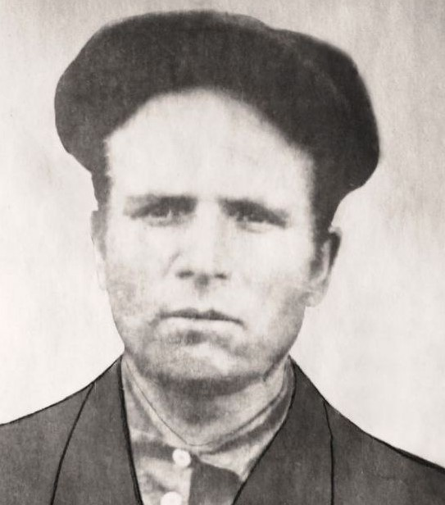А это мой прапрадедушка - **Кирпичников Гаврила Яковлевич**, уроженец села Бобровка.

Он не дожил до счастливого дня 9 мая 1945 года. Бесстрашный воин второго  [стрелкового полка 50 стрелковой дивизии](https://pamyat-naroda.ru/warunit/id11723/) погиб в деревне Чурилово Гжатского района Смоленской области 6 марта 1942 года.

Эти сведения семья узнала из похоронного письма. Жаль, что больше ничего о нём неизвестно. Но память о мужестве и героизме прапрадедушки будет жить вечно в моем сердце и сердцах его потомков…

Мои прадедушки являются примером храбрости и жизнестойкости.

Горжусь ими и их вкладом в Великую Победу!